安全评价报告公开信息表
项目名称 | 中国石油天然气股份有限公司陕西西安销售分公司阎良扶贫加油站  安全现状评价
完成时间 | 2026.3
评价人员
 | 姓名 | 资格证书号 | 从业号
项目负责人 | 赵 艳 | 1600000000201154 | 021833
项目组成员 | 贾延伟 | 1917000000103995 | 01132660
项目组成员 | 张志辉 | 20211004615000001171 | 152203  06682
项目组成员 | 周巧云 | 20231004632000007942 | 322403  86462
项目组成员 | 李 能 | 1500000000301650 | 025782
技术专家
现场勘察人员及时间 | 赵艳、张志辉 2026年2月28日
现场核查的人员和时间 | 赵艳、张志辉 2026年3月16日
项目简介 | 该公司加油站位于西安市阎良区徐家村。该加油站主要经营汽油、柴油。  该加油站设有3台4枪加油机，其中J01号加油机停用2把柴油枪和1把92#汽油枪，J03号加油机1把98#汽油枪尚未启用。5个SF双层埋地卧式油罐，其中汽油罐3个，单罐容积均为30m3，98#汽油罐由于业务原因尚未启用；柴油罐2个，单罐容积均为30m3，总储存容积为120m3（柴油容积折半计入油罐总容积），1台三次油气回收设备。依据《汽车加油加气加氢站技术标准》（GB50156-2021）第3.0.9条的规定，则该加油站等级为二级加油站。
被评价单位信息反馈情况 | 满意

评价人员现场照片（项目负责人、项目组成员厂区门口及主要设施前打卡照片）
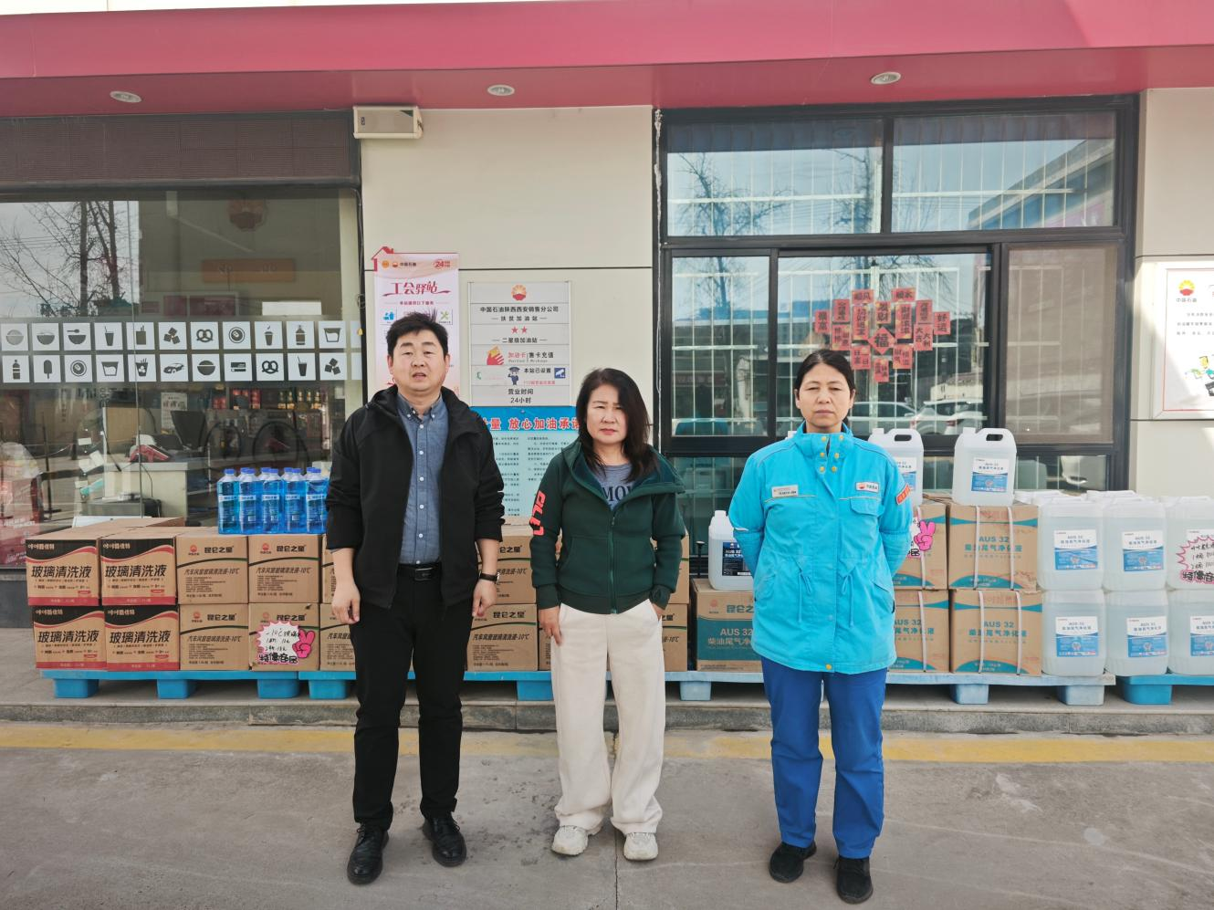

报告外封面（扫描件）

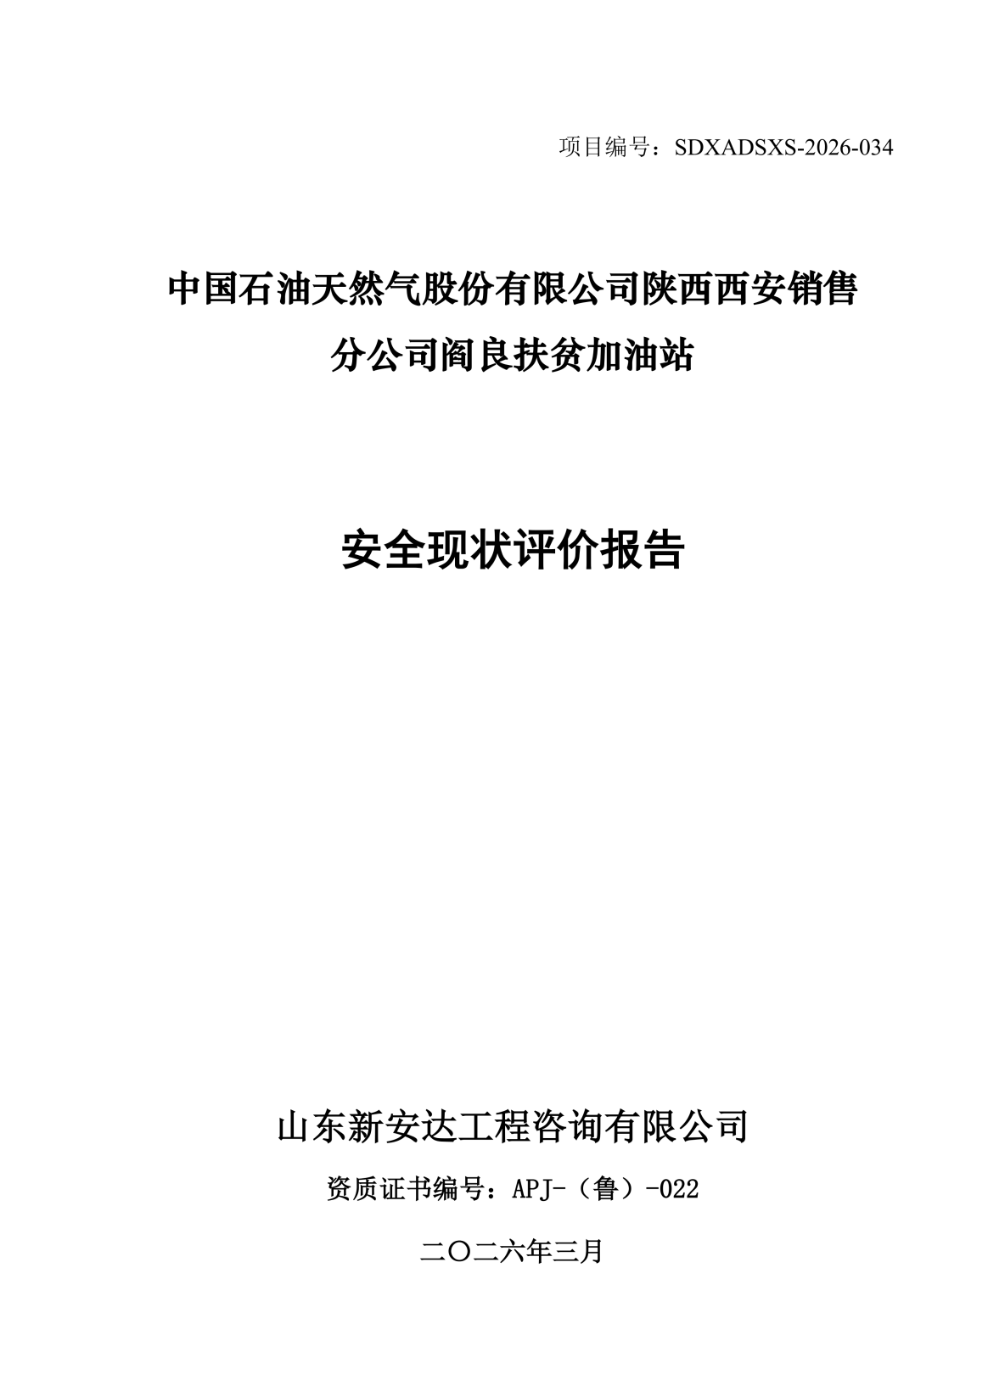

报告内封面（盖章扫描件）
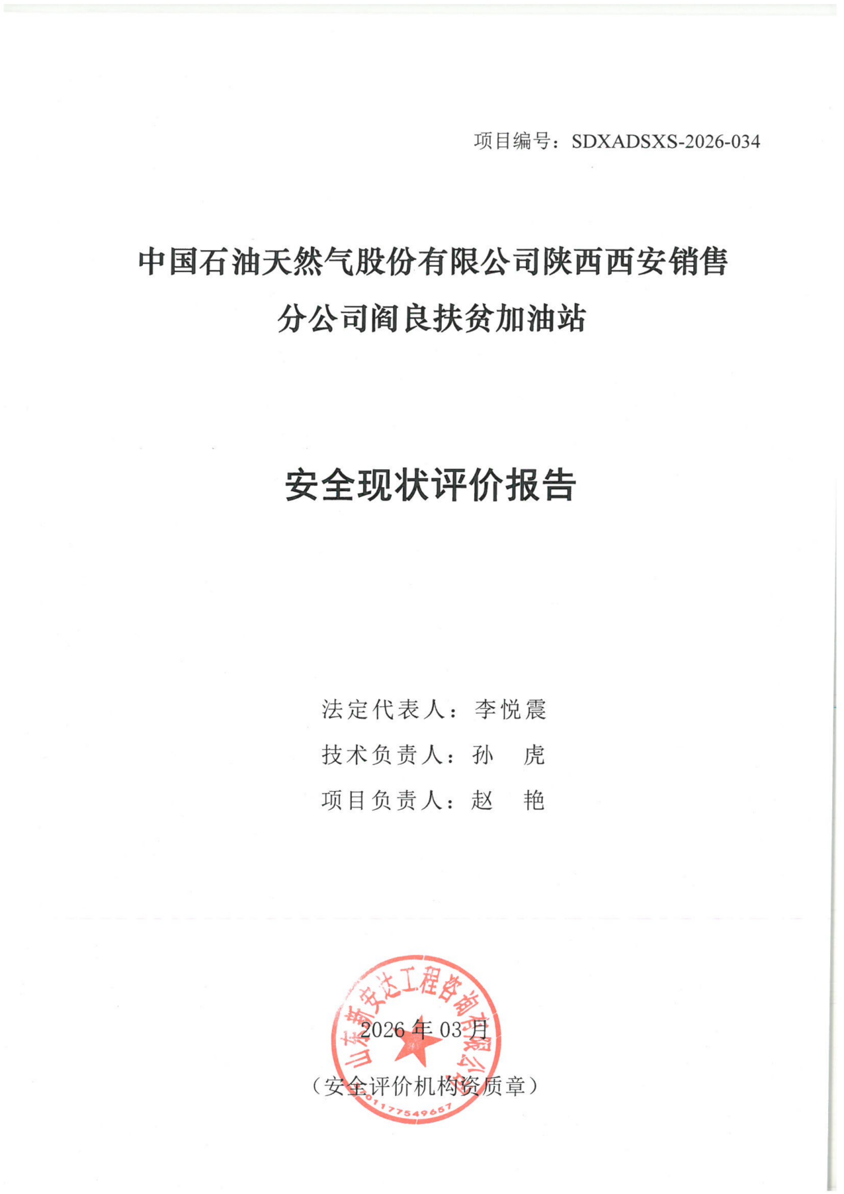

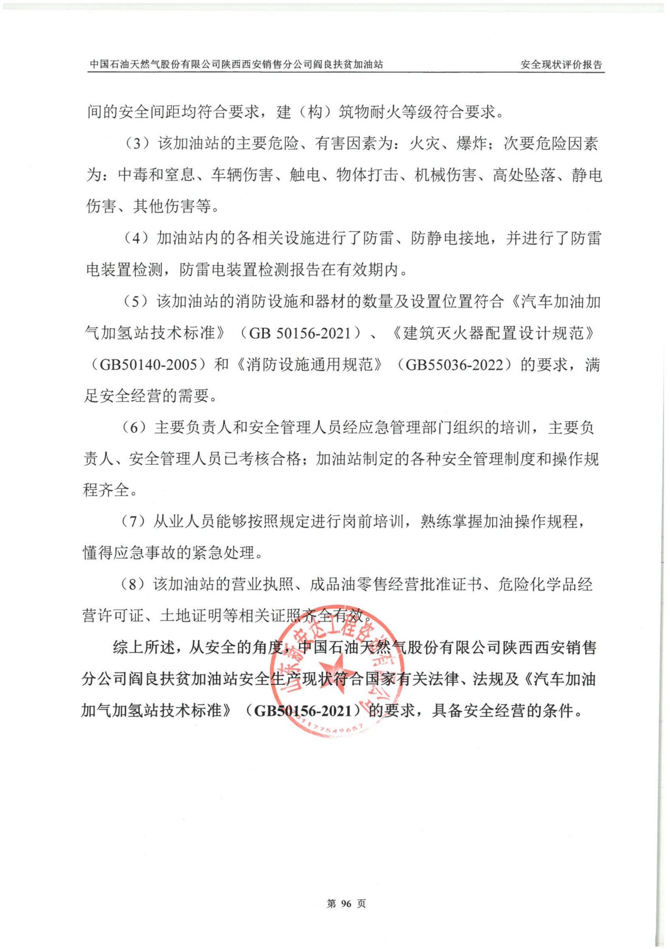
报告结论页（盖章扫描件）
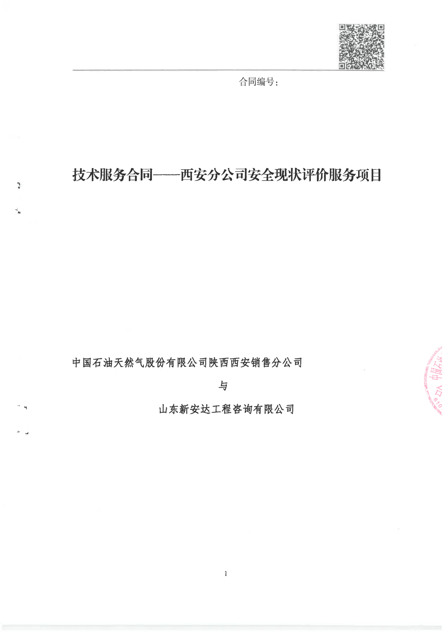
合同外封面（盖章扫描件）

